BÁO CÁO KIỂM THỬ HỘP TRẮNG (WHITE-BOX TESTING)
Dự án: Coffee Shop Management & POS System (Purr Coffee)
Sinh viên thực hiện: Trần Hoàng Phúc Quân | Nhóm: 15
―――――――――――――――――――――――――――――――――――――――――――――
1. Kiểm thử hàm addUser()
1.1. Mô tả đoạn chức năng
Hàm addUser(String username, String password, String role) thuộc lớp UserService thực hiện tiếp nhận thông tin và tạo mới một tài khoản người dùng trong hệ thống. Quy trình kiểm tra bao gồm:
• Kiểm tra tính hợp lệ của username và password thông qua requireText() (không được null hoặc để trống).
• Kiểm tra định dạng vai trò thông qua requireRole() (phải thuộc một trong các vai trò: ADMIN, CASHIER, KITCHEN).
• Kiểm tra tính duy nhất của tên đăng nhập: duyệt danh sách người dùng hiện có trong repository để phát hiện trùng lặp không phân biệt hoa thường. Nếu trùng lặp, ném ngoại lệ IllegalArgumentException("Username already exists.").
• Nếu mọi kiểm tra đều hợp lệ, hàm cấp phát ID mới bằng repository.nextUserId(), khởi tạo đối tượng User mới với trạng thái kích hoạt active = true, lưu vào kho dữ liệu qua repository.saveUser(user) và trả về đối tượng vừa tạo.
1.2. Đoạn mã nguồn (có đánh số thứ tự dòng/nút)
public User addUser(String username, String password, String role) {
String normalizedUsername = requireText(username, "Username"); // (1)
String normalizedPassword = requireText(password, "Password"); // (2)
String normalizedRole = requireRole(role); // (3)
boolean exists = repository.getUsers().stream() // (4)
.anyMatch(user -> user.getUsername().equalsIgnoreCase(normalizedUsername));
if (exists) { // (5)
throw new IllegalArgumentException("Username already exists."); // (6)
}
User user = new User(repository.nextUserId(), // (7)
normalizedUsername, normalizedPassword, normalizedRole, true);
repository.saveUser(user); // (8)
return user; // (9)
} // (10)

1.3. Lập đồ thị dòng điều khiển cơ bản (Control Flow Graph - CFG)
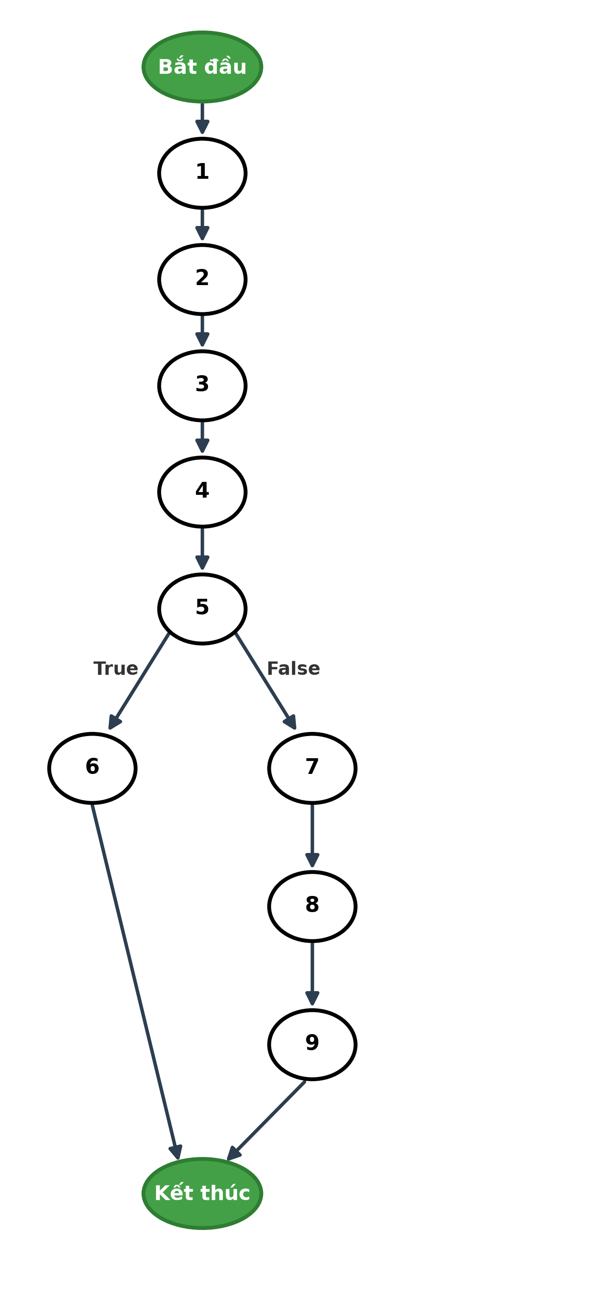
Hình 1. Đồ thị dòng điều khiển cơ bản hàm addUser()
1.4. Tính số đường thi hành tuyến tính độc lập (Cyclomatic Complexity)
Đồ thị dòng điều khiển của hàm addUser() có 1 nút quyết định nhị phân (nút 5: if (exists)).
Theo công thức McCabe: C = P + 1 = 1 + 1 = 2 (với P = 1 là số vị từ rẽ nhánh).
Hai đường thi hành tuyến tính độc lập cơ bản bao gồm:
• Đường 1: Start → 1 → 2 → 3 → 4 → 5 → 6 → 10 → End (Nhánh exists == True: Ném ngoại lệ khi trùng tên).
• Đường 2: Start → 1 → 2 → 3 → 4 → 5 → 7 → 8 → 9 → 10 → End (Nhánh exists == False: Tạo người dùng thành công).
1.5. Thiết kế test cases cho từng đường thi hành
Test case cho Đường 1 (Trùng tên đăng nhập):
• Input: username = "cashier01" (đã tồn tại trong hệ thống), password = "123456", role = "CASHIER".
• Điều kiện: normalizedUsername = "cashier01", normalizedPassword = "123456", normalizedRole = "CASHIER", exists == true.
• Expected Output: Ném IllegalArgumentException("Username already exists."). Không tạo mới User và không gọi repository.saveUser().
Test case cho Đường 2 (Thêm người dùng mới thành công):
• Input: username = "barista_quan", password = "Quan123!", role = "KITCHEN".
• Điều kiện: normalizedUsername = "barista_quan", normalizedPassword = "Quan123!", normalizedRole = "KITCHEN", exists == false.
• Expected Output: Tạo đối tượng User với ID từ repository.nextUserId(), username = "barista_quan", password = "Quan123!", role = "KITCHEN", active = true. Gọi repository.saveUser(user) và trả về đối tượng User vừa tạo.
1.6. Lập đồ thị dòng dữ liệu chung (Data Flow Graph - DFG)
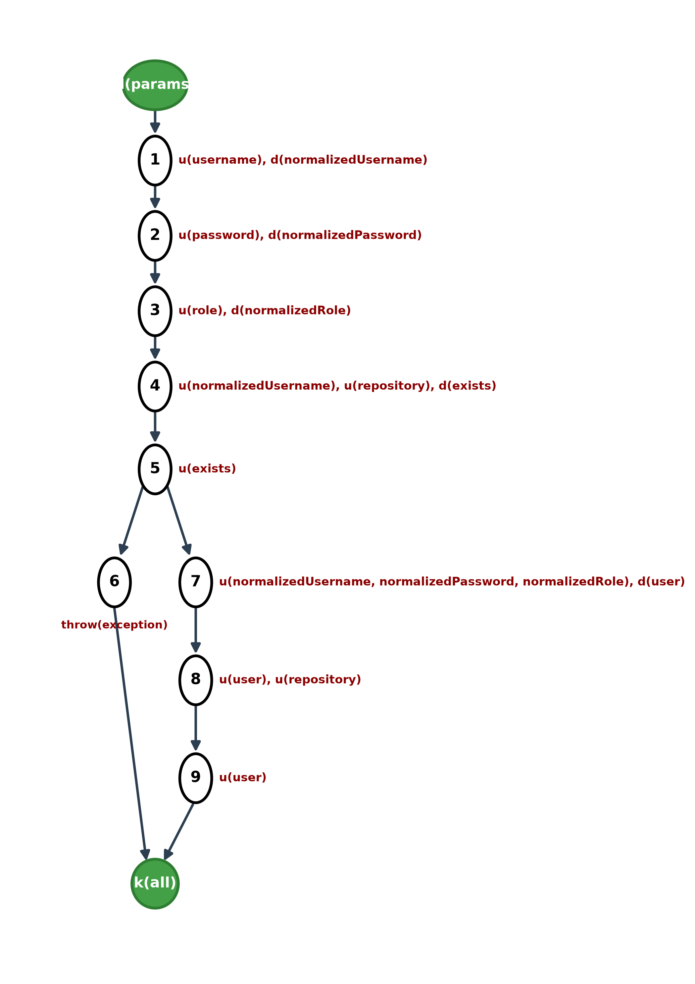
Hình 2. Đồ thị dòng dữ liệu chung hàm addUser()
1.7. Kiểm thử đời sống của từng biến trong đơn vị mã nguồn
Xét trạng thái định nghĩa (d), sử dụng (u), và hủy bỏ/kết thúc (k) của các biến trên từng kịch bản thi hành:
• Biến username (tham số đầu vào):
- Kịch bản 1 (Đường 1): ~duk (được định nghĩa khi truyền vào, dùng ở nút 1, hàm kết thúc).
- Kịch bản 2 (Đường 2): ~duk (được định nghĩa khi truyền vào, dùng ở nút 1, hàm kết thúc).
=> Cả 2 kịch bản đều không chứa cặp đôi hoạt động bất thường (anomalies).
• Biến password (tham số đầu vào):
- Kịch bản 1: ~duk
- Kịch bản 2: ~duk
=> Cả 2 kịch bản đều không chứa cặp đôi hoạt động bất thường.
• Biến role (tham số đầu vào):
- Kịch bản 1: ~duk
- Kịch bản 2: ~duk
=> Cả 2 kịch bản đều không chứa cặp đôi hoạt động bất thường.
• Biến normalizedUsername:
- Kịch bản 1: ~duk (được gán tại nút 1, sử dụng tại nút 4 để so khớp, kết thúc tại nút 6).
- Kịch bản 2: ~duuk (được gán tại nút 1, sử dụng tại nút 4 và nút 7 khi new User, kết thúc tại nút 9).
=> Cả 2 kịch bản đều hợp lệ, không có chuỗi bất thường.
• Biến normalizedPassword:
- Kịch bản 1: ~dk (được gán tại nút 2 nhưng không được sử dụng do hàm throw ngoại lệ tại nút 6).
- Kịch bản 2: ~duk (được gán tại nút 2, sử dụng tại nút 7 để khởi tạo User).
=> Kịch bản 1 xuất hiện chuỗi dk do rẽ nhánh ngoại lệ kết thúc sớm. Kịch bản 2 hoàn toàn bình thường.
• Biến normalizedRole:
- Kịch bản 1: ~dk (được gán tại nút 3 nhưng không được sử dụng do throw tại nút 6).
- Kịch bản 2: ~duk (được gán tại nút 3, sử dụng tại nút 7 để khởi tạo User).
=> Kịch bản 1 xuất hiện chuỗi dk do hàm kết thúc sớm khi exists == true. Kịch bản 2 bình thường.
• Biến exists:
- Kịch bản 1: ~duk (được gán tại nút 4, kiểm tra tại nút 5, kết thúc tại nút 6).
- Kịch bản 2: ~duk (được gán tại nút 4, kiểm tra tại nút 5, hàm chạy tiếp đến nút 9).
=> Cả 2 kịch bản đều không chứa cặp đôi hoạt động bất thường.
• Biến user:
- Kịch bản 1: ~ (biến chưa được khai báo hoặc cấp phát bộ nhớ trong đường thi hành này).
- Kịch bản 2: ~duuk (khởi tạo tại nút 7, truyền vào repository.saveUser tại nút 8, trả về tại nút 9).
=> Kịch bản 2 hoàn toàn bình thường, không có thao tác bất thường.
2. Kiểm thử hàm saveReceiptPng()
2.1. Mô tả đoạn chức năng
Hàm saveReceiptPng(String receiptText, File outputFile) thuộc lớp ReceiptImageService có nhiệm vụ chuyển đổi nội dung biên lai thanh toán thành file ảnh PNG phục vụ lưu trữ hóa đơn điện tử và in ấn:
• Kiểm tra receiptText không được null hoặc rỗng/trắng. Nếu vi phạm, ném IllegalArgumentException("Receipt text must not be empty.").
• Kiểm tra outputFile không được null. Nếu vi phạm, ném IllegalArgumentException("Output file must not be null.").
• Gọi renderReceipt(receiptText) để vẽ nội dung hóa đơn ra đối tượng BufferedImage trong bộ nhớ.
• Xác định thư mục cha của tệp đích qua outputFile.getParentFile(). Nếu thư mục cha chưa tồn tại và không thể tạo mới qua parent.mkdirs(), ném IllegalArgumentException("Cannot create directory: ...").
• Ghi hình ảnh ra tệp thông qua ImageIO.write(image, "png", outputFile). Nếu xảy ra ngoại lệ IOException, bắt lại và bọc thành IllegalStateException("Cannot write receipt image: ...").
2.2. Đoạn mã nguồn (có đánh số thứ tự dòng/nút)
public void saveReceiptPng(String receiptText, File outputFile) {
if (receiptText == null || receiptText.isBlank()) { // (1)
throw new IllegalArgumentException("Receipt text must not be empty."); // (2)
}
if (outputFile == null) { // (3)
throw new IllegalArgumentException("Output file must not be null."); // (4)
}
BufferedImage image = renderReceipt(receiptText); // (5)
File parent = outputFile.getParentFile(); // (6)
if (parent != null && !parent.exists() && !parent.mkdirs()) { // (7)
throw new IllegalArgumentException("Cannot create directory: " // (8)
+ parent.getAbsolutePath());
}
try { // (9)
ImageIO.write(image, "png", outputFile); // (10)
} catch (IOException ex) { // (11)
throw new IllegalStateException("Cannot write receipt image: " // (12)
+ ex.getMessage(), ex);
}
} // (13)

2.3. Lập đồ thị dòng điều khiển cơ bản (Control Flow Graph - CFG)
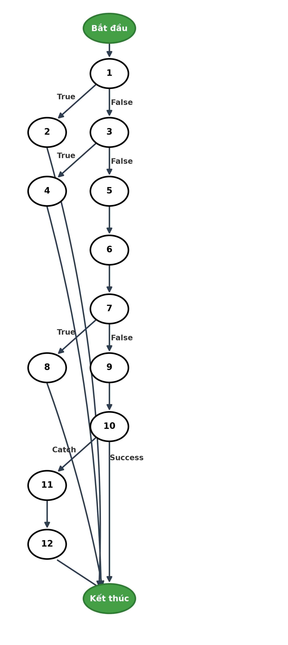
Hình 3. Đồ thị dòng điều khiển cơ bản hàm saveReceiptPng()
2.4. Tính số đường thi hành tuyến tính độc lập (Cyclomatic Complexity)
Đồ thị dòng điều khiển của hàm saveReceiptPng() có 4 vị từ rẽ nhánh nhị phân (nút 1, nút 3, nút 7, và nút 10 khi ghi ảnh thành công hoặc bắn ra catch 11).
Theo công thức McCabe: C = P + 1 = 4 + 1 = 5.
Năm đường thi hành tuyến tính độc lập cơ bản là:
• Đường 1: Start → 1 → 2 → 13 → End (Ngoại lệ khi receiptText rỗng hoặc null).
• Đường 2: Start → 1 → 3 → 4 → 13 → End (Ngoại lệ khi outputFile là null).
• Đường 3: Start → 1 → 3 → 5 → 6 → 7 → 8 → 13 → End (Ngoại lệ khi không tạo được thư mục cha).
• Đường 4: Start → 1 → 3 → 5 → 6 → 7 → 9 → 10 → 11 → 12 → 13 → End (Bắt IOException khi ghi file thất bại).
• Đường 5: Start → 1 → 3 → 5 → 6 → 7 → 9 → 10 → 13 → End (Ghi file ảnh PNG thành công hoàn toàn).
2.5. Thiết kế test cases cho từng đường thi hành
Test case cho Đường 1 (receiptText không hợp lệ):
• Input: receiptText = "" (hoặc null), outputFile = new File("build/receipt.png").
• Expected Output: Ném IllegalArgumentException("Receipt text must not be empty."). Hàm dừng tại nút 2.
Test case cho Đường 2 (outputFile là null):
• Input: receiptText = "PURR COFFEE - HOA DON BAN HANG", outputFile = null.
• Expected Output: Ném IllegalArgumentException("Output file must not be null."). Hàm dừng tại nút 4.
Test case cho Đường 3 (Không thể tạo thư mục cha):
• Input: receiptText = "PURR COFFEE - HOA DON BAN HANG", outputFile = new File("/invalid_sys_drive/sub/receipt.png").
• Điều kiện: parent != null && !parent.exists() && !parent.mkdirs() trả về True (đường dẫn cấm tạo thư mục).
• Expected Output: Ném IllegalArgumentException("Cannot create directory: /invalid_sys_drive/sub"). Hàm dừng tại nút 8.
Test case cho Đường 4 (Lỗi I/O khi ghi tệp):
• Input: receiptText = "PURR COFFEE - HOA DON BAN HANG", outputFile trỏ tới tệp bị khóa quyền truy cập (read-only/write-protected).
• Điều kiện: ImageIO.write ném ngoại lệ IOException.
• Expected Output: Bắt IOException tại nút 11, ném IllegalStateException("Cannot write receipt image: ..."). Hàm kết thúc tại nút 12.
Test case cho Đường 5 (Ghi ảnh biên lai thành công):
• Input: receiptText = "PURR COFFEE\nMa HD: #1001\nTong: 60.000 d", outputFile = new File("target/test_receipt.png").
• Điều kiện: receiptText hợp lệ, outputFile hợp lệ, thư mục tạo thành công, ImageIO.write hoàn tất bình thường.
• Expected Output: Tệp ảnh target/test_receipt.png được tạo thành công trên đĩa. Không có ngoại lệ nào phát sinh.
2.6. Lập đồ thị dòng dữ liệu chung (Data Flow Graph - DFG)
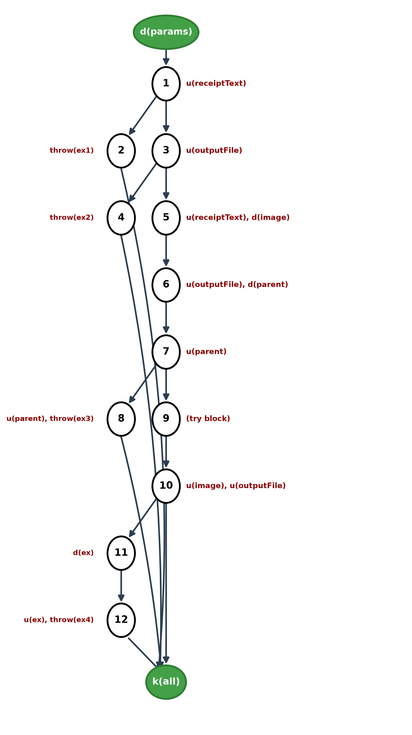
Hình 4. Đồ thị dòng dữ liệu chung hàm saveReceiptPng()
2.7. Kiểm thử đời sống của từng biến trong đơn vị mã nguồn
Xét trạng thái định nghĩa (d), sử dụng (u), và hủy bỏ/kết thúc (k) của các biến trên 5 kịch bản thi hành:
• Biến receiptText (tham số đầu vào):
- Kịch bản 1: ~duk (dùng ở nút 1 để kiểm tra rỗng, kết thúc tại nút 2).
- Kịch bản 2: ~duk (dùng ở nút 1, kết thúc tại nút 4).
- Kịch bản 3: ~duuk (dùng ở nút 1, dùng tiếp ở nút 5 khi renderReceipt, kết thúc tại nút 8).
- Kịch bản 4: ~duuk (dùng ở nút 1 và nút 5, kết thúc tại nút 12).
- Kịch bản 5: ~duuk (dùng ở nút 1 và nút 5, kết thúc tại nút 13).
=> Cả 5 kịch bản đều hợp lệ, không chứa cặp đôi hoạt động bất thường.
• Biến outputFile (tham số đầu vào):
- Kịch bản 1: ~dk (được định nghĩa khi gọi hàm nhưng không dùng do kết thúc tại nút 2).
- Kịch bản 2: ~duk (kiểm tra null tại nút 3, kết thúc tại nút 4).
- Kịch bản 3: ~duuk (dùng tại nút 3 và nút 6 để lấy getParentFile, kết thúc tại nút 8).
- Kịch bản 4: ~duuuk (dùng tại nút 3, nút 6 và nút 10 ImageIO.write, kết thúc tại nút 12).
- Kịch bản 5: ~duuuk (dùng tại nút 3, nút 6 và nút 10, kết thúc tại nút 13).
=> Kịch bản 1 xuất hiện chuỗi dk do kết thúc sớm tại nút 2. Các kịch bản khác hoàn toàn hợp lệ.
• Biến image:
- Kịch bản 1, 2: ~ (chưa được khai báo).
- Kịch bản 3: ~dk (khởi tạo tại nút 5 nhưng không dùng do dừng tại nút 8).
- Kịch bản 4: ~duk (khởi tạo tại nút 5, dùng tại nút 10 ghi ảnh, kết thúc tại nút 12).
- Kịch bản 5: ~duk (khởi tạo tại nút 5, dùng tại nút 10, kết thúc bình thường).
=> Kịch bản 3 xuất hiện chuỗi dk do rẽ nhánh ngoại lệ tạo thư mục. Các kịch bản khác bình thường.
• Biến parent:
- Kịch bản 1, 2: ~ (chưa được khai báo).
- Kịch bản 3: ~duuuk (gán tại nút 6, kiểm tra tại nút 7, lấy getAbsolutePath tại nút 8).
- Kịch bản 4: ~duuk (gán tại nút 6, kiểm tra tại nút 7).
- Kịch bản 5: ~duuk (gán tại nút 6, kiểm tra tại nút 7).
=> Không chứa chuỗi hoạt động bất thường nào.
• Biến ngoại lệ ex:
- Kịch bản 1, 2, 3, 5: ~ (không phát sinh ngoại lệ IOException).
- Kịch bản 4: ~duuk (bắt tại nút 11, gọi getMessage và truyền nguyên khối vào IllegalStateException tại nút 12).
=> Kịch bản 4 hoàn toàn hợp lệ, không chứa thao tác bất thường.

